Vejledning for anvendelse af fælles specifikationer for viljestilkendegivelse
Digitaliseringsstyrelsen, november 2022

Indhold
Introduktion 3
Overblik og anvendelse på tværs af sektorer 3
Specifikationer 4
Baggrund og formål 4
Viljestilkendegivelse som overbegreb 5
Specifikationer, der indgår i materialet 7
Fra fælles kernemodeller og specifikationer til domæneskabeloner 7
Forholdet til international standardisering 8
Vejledningens opbygning 8
Forretningsmæssig anvendelse 9
Viljestilkendegivelser afgives ved en erklæring 9
Forretningsprocesser 11
Aktørers behov 11
Udvekslingsformat for viljestilkendegivelse 12
Behov for stylesheet 14
Opbygning af et fleksibelt udvekslingsformat 15
Opdatering af simple og sammensatte viljestilkendegivelseserklæringer 17
To perspektiver ved visning: erklæringer og viljestilkendegivelser 19
Beskrivelse af specifikationerne 20
Begrebsmodel for viljestilkendegivelse 20
Informationsmodeller for viljestilkendegivelse 20
Udvekslingsformat 21
Datamodellen 21
Udvekslingsformat – xsd-skema 22
Bilag – Eksemplariske mockups af brugergrænseflader for afgivelse og overblik 23

Introduktion
Borgerne skal i mange tilfælde tage stilling til, om de vil afgive samtykke til eksempelvis deling af data med en offentlig myndighed, til at modtage en service eller en given behandling. Inden for sundhedsområdet har borgerne ligeledes mulighed for at spærre for medarbejdere i sundhedsvæsenets adgang til sundhedsoplysninger ved at oprette en såkaldt frabedelse.
Begrebet viljestilkendegivelse anvendes som et fælles overbegreb for samtykke og frabedelse. ’Viljestilkendegivelse’ omfatter ligeledes fuldmagt, som imidlertid kun i begrænset omfang er genstand for nærværende materiale. Dette skyldes, at arbejdet med foranalyse af fuldmagtsområdet er startet senere.
I dag sker indhentningen og opbevaringen af viljestilkendegivelser forskelligt fra myndighed til myndighed. Det gør det vanskeligt at anvende viljestilkendegivelser på tværs af myndigheder og svært at skabe overblik for både borgere og medarbejdere i myndigheder.
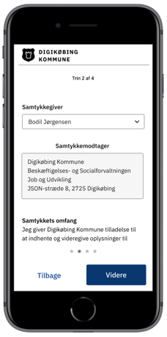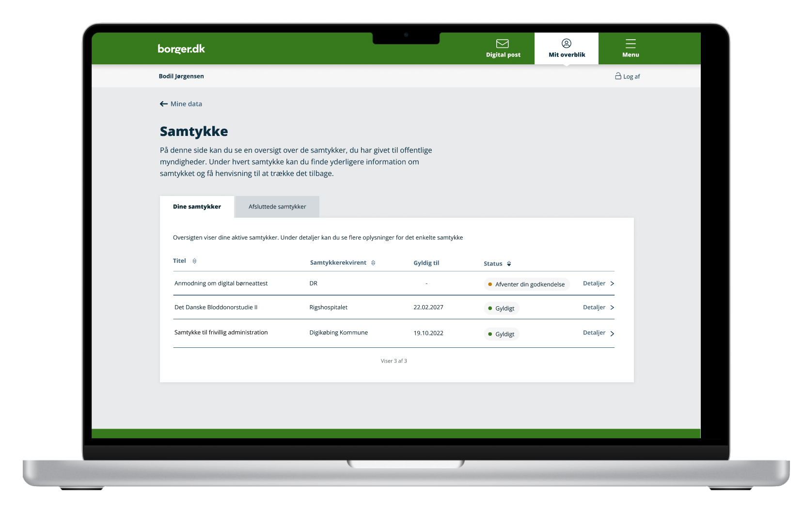
Figur 1 Eksemplariske mockups af brugergrænseflader for afgivelse af samtykke henholdsvis overblik over samtykker. Yderligere mockups for afgivelsesforløb samt detaljevisning som del af overblik findes sidst i denne vejledning. Løsninger til indhentning og overbliksvisning af samtykker er ikke en del af den centrale infrastruktur, men skal leveres lokalt henholdsvis på relevante overbliksplatforme.

Overblik og anvendelse på tværs af sektorer
Fælles specifikationer skal sammen med en fælles digital infrastruktur danne grundlag for, at myndighederne kan give borgere (eksempelvis som vist i Figur 1) og medarbejdere overblik over relevante samtykker og frabedelser samt mulighed for at administrere disse til at sikre overholdelse af relevant lovgivning på området.
I første omgang skal specifikationerne gøre det muligt at opmærke samtykker og frabedelser med standardiserede metadata for udvalgte parametre, som skal gøre det muligt at lagre, fremsøge og udveksle dem ved hjælp af en fælles infrastruktur.
Specifikationer kan desuden danne grundlag for et fremtidigt samarbejde i fællesoffentligt regi eller inden for konkrete domæner/sektorer om standardisering af hele eller dele af viljestilkendegivelsernes indhold med henblik på i fremtiden at kunne understøtte brugervenlighed og automatiseret dataudveksling mellem myndighederne og øvrige aktører.

Specifikationer
Specifikationerne består af
- en begrebsmodel
- informationsmodeller
- udvekslingsformat i form af datamodel og xml-skema
Begrebsmodellen skal danne et fælles sprog og dermed grundlag for en fælles forståelse på tværs af sektorer, hvor der i dag i praksis anvendes mange forskellige termer for samme emner. Informationsmodellen skal danne rammerne for at lave standardiserede skabeloner for viljestilkendegivelser på relevante forretningsområder ud fra en fælles grundmodel. Udvekslingsformatet skal ved brug af fælles digital infrastruktur gøre det muligt at lagre, fremsøge og dele relevante viljestilkendegivelser på tværs af den offentlige sektor og udvalgte private aktører, som er direkte knyttet til offentlig opgaveløsning (fx privatpraktiserende læger) og konkrete projekter.
Udkast til de fælles specifikationer er nu på et niveau, hvor de skønnes at være klar til offentlig kommentering.
Denne vejledning henvender sig særligt til forretningsspecialister, datamodellører, jurister og projektledere, som i forbindelse med den offentlige kommentering har behov for en introduktion til specifikationerne.

Baggrund og formål
I 2020 påbegyndte et arbejde med at etablere fælles arkitektur, standarder og infrastruktur for viljestilkendegivelser med henblik på en mere sammenhængende håndtering af samtykke og frabedelse i regi af et fællesoffentligt samarbejde mellem de statslige myndigheder, KL og Danske Regioner.
Den fællesoffentlige styregruppe for digital kommunikation har godkendt et fællesoffentligt målbillede for digitalt samtykke og frabedelse, hvori ambitionerne er beskrevet. Målbilledet er vedlagt materialepakken til den offentlige kommentering.
Målet er at skabe fundamentet for et digitalt økosystem, der skal gøre det nemt for offentlige og relevante private aktører at samarbejde om og dele relevante viljestilkendegivelser på tværs af organisationer, fx i forbindelse med tværgående forløb og datadeling.
Og tilsvarende skal det være muligt at skabe et tværgående overblik for borgerne, så deres rettigheder, fx til at trække et samtykke tilbage, tilgodeses og borgernes tillid bevares.
Som første skridt planlægger de fællesoffentlige parter at etablere en fælles infrastrukturløsning, der skal indeholde funktionalitet til signering, lagring og notifikation, jf. Figur 2, hvor disse komponenter er markeret med sorte rammer. Endvidere skal det forventede økosystem bestå af en orkestreringskomponent til visning af overblik samt Digital post til forsendelse af kvitteringer, som i lighed med førnævnte funktionalitet leveres centralt (alle markeret med rød) mens de enkelte anvendere selv har ansvaret for lokale systemer og brugergrænseflader (lyserøde).
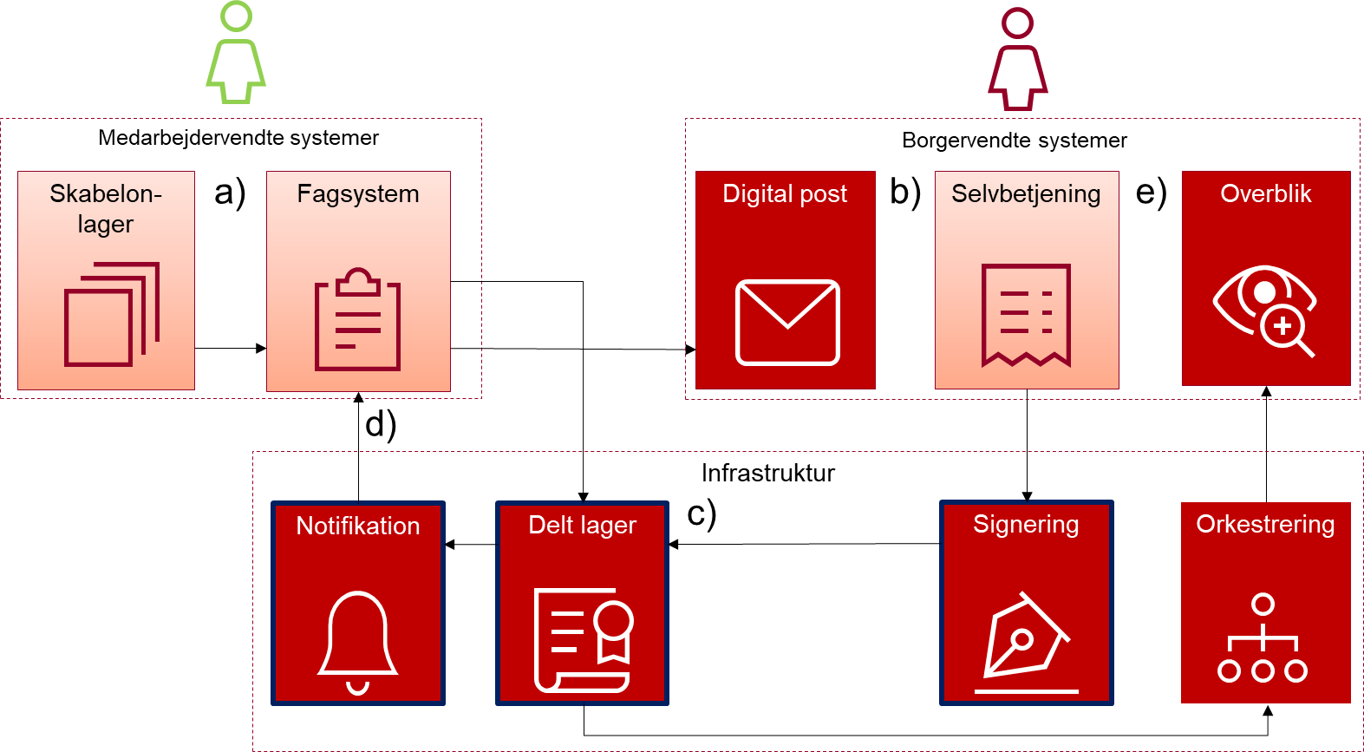
Figur 2 Komponenter i fælles digitalt økosystem. Komponenter markeret med rød realiseres som en del af den centrale infrastruktur, mens systemer markeret med lys rød skal realiseres lokalt.
Udvekslingsformatet skal i første omgang anvendes i forbindelse med en forestående MVP på et digitalt økosystem for samtykke og kan i øvrigt afprøves i og på tværs af myndigheder. Der vil blive taget stilling til egentlig forpligtelse til brug af udvekslingsformatet, når der er opbygget tilstrækkelig erfaring med dets anvendelse.

Viljestilkendegivelse som overbegreb
En viljestilkendegivelse er i det fællesoffentlige begrebsarbejde beskrevet som en ”tilkendegivelse af vilje til at skabe, udløse, bevare, begrænse eller fjerne en bemyndigelse”.
I denne sammenhæng indebærer en viljestilkendegivelse, at en person med sin viljestilkendegivelse bemyndiger en myndighed eller en person til at foretage en konkret behandling, iværksætte en foranstaltning eller et forløb, eller til behandle eller dele data med andre aktører. Omvendt kan en viljestilkendegivelse også indskrænke rettigheder, fx i form af en frabedelse, der spærrer for en konkret sundhedspersons adgang til en patients data eller en privatmarkering, der betyder, at de privatmarkerede data ikke må deles.
En viljestilkendegivelse kan med andre ord repræsentere en rettighed eller en begrænsning af samme. Det fællesoffentlige begrebsarbejde har indtil videre beskæftiget sig med følgende typer af viljestilkendegivelse:
- Samtykke er centralt i utallige sammenhænge som hjemmel til datadeling, sagsbehandling og patientbehandling.
- Frabedelse anvendes på sundhedsområdet til at privatmarkere oplysninger eller spærre for sundhedspersoners adgang til oplysninger.
- Fuldmagt anvendes bredt i alle dele af samfundet som en formaliseret tilladelse til at lade andre handle på ens vegne i nærmere bestemte situationer.
Relationen mellem samtykke, frabedelse og fuldmagt samt udvalgte undertyper er illustreret i Figur 3.
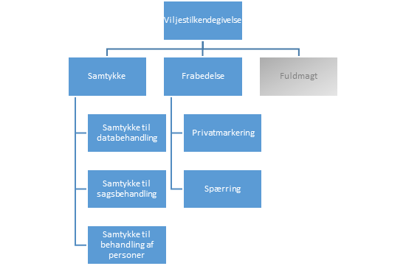
Figur 3 Viljestilkendegivelse og centrale underbegreber
Det er dog værd at være opmærksom på, at nærværende modelarbejde har sin oprindelse i arbejdet med samtykke. Dette indebærer en risiko for, at generaliseringerne giver mindre mening på tværs af de tre typer af viljestilkendegivelser, og at visse elementer viser sig at være uhensigtsmæssige i forbindelse med frabedelser eller fuldmagter. Det gælder særligt fuldmagter, hvor der som tidligere nævnt endnu udestår et analysearbejde på samme niveau som for samtykke og frabedelse.
Det er ambitionen, at modellen skal være fleksibel, så den i fremtiden kan inkludere fuldmagter i løsningen, uden at man skal ændre på de grundelementer, der er ved at blive etableret med modellerne for viljestilkendegivelse.

Specifikationer, der indgår i materialet
Der er udarbejdet følgende specifikationer, som skal anvendes i arbejdet med a) udvikling af skabeloner, b) til udvikling af tekniske systemer og b) til udveksling mellem systemer:
- Begrebsmodel for viljestilkendegivelse – anvendes til forståelse af begreber og overordnede sammenhænge
- Informationsmodeller for viljestilkendegivelse – anvendes til at modellere skabeloner
- Datamodel: udvekslingsformat for viljestilkendegivelse – anvendes til at detaljere skabeloners konkrete egenskaber, når de skal indbygges i fysiske løsninger og oversættes til et teknisk udvekslingsformat
- XML-skema for udvekslingsformat for viljestilkendegivelse – anvendes til at definere selve det tekniske udvekslingsformat for den enkelte skabelon.
Disse produkter hænger sammen som en fødekæde jf. Figur 4, hvor begrebsmodeller med definitioner og relationer danner grundlaget for informationsmodellen, der uddyber hvordan forretningen skal arbejde med viljestilkendegivelser. Informationsmodellerne danner grundlaget for en datamodel for udvekslingsformat for viljestilkendegivelser, som igen danner rammer for udarbejdelsen af de XML-skemaer, der skal anvendes på fysisk niveau. I den endelige praktiske anvendelse skal disse opfattes som grundlag for domænespecifikke skabeloner.
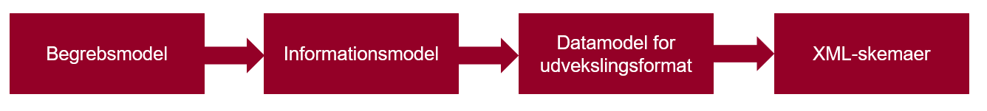
Figur 4 Logisk sammenhæng mellem de enkelte specifikationer

Fra fælles kernemodeller og specifikationer til domæneskabeloner
Ovennævnte – generelle og tværgående - modeller og specifikationer skal danne grundlag for arbejdet med skabeloner i de enkelte domæner og organisationer, der skal implementere konkrete løsninger.
- De domænespecifikke skabeloner skal basere sig på de fællesoffentlige modeller, der omfatter
  - en fælles kernemodel og anvendelsesmodel for viljestilkendegivelseserklæringer, der skal anvendes af alle, samt
  - supplerende modeller, der kan dække de særlige egenskaber for forskellige typer af viljestilkendegivelser.
- Anvendelse og governance af skabeloner aftales mellem relevante organisationer.
Figur 5 illustrerer (nedenfor), hvordan domænespecifikke skabeloner bygger på et fælles fundament, der består af de overordnede modeller og specifikationer.
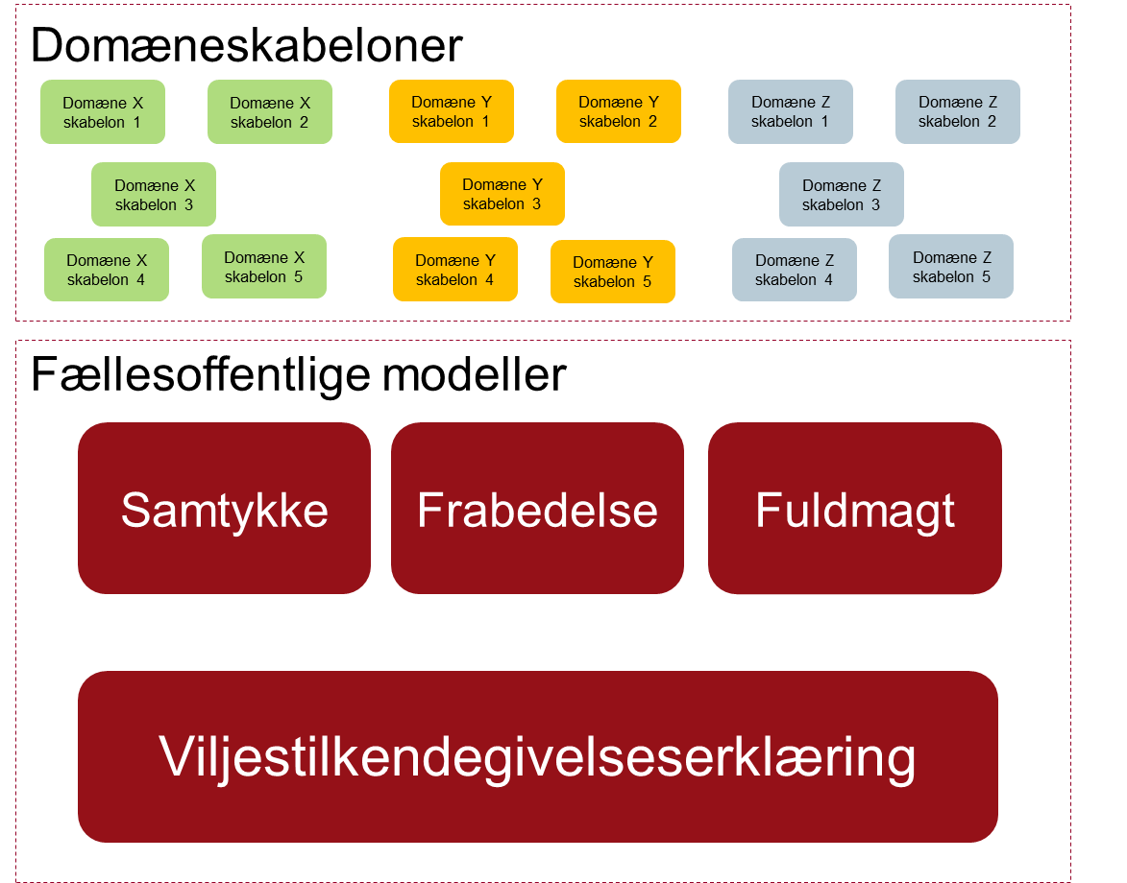
Figur 5 De generelle modeller og specifikationer danner fælles fundament for domæneskabeloner

Forholdet til international standardisering
Den internationale standardisering af viljestilkendegivelser, er endnu ikke særlig moden. Der er dog påbegyndt nogen standardisering, særligt for samtykke til brug og deling af data og med fokus på GDPR.
Af særlig interesse kan nævnes Data Privacy Vocabulary (DPV) og relaterede vokabularer, som blandt andet inkluderer klassifikationer, fx kategorier for persondata og databehandlingsformål. Desuden forventes det, at der vil i gangsættes en standardisering- eller specificeringsindsats i EU-regi, som bør følges tæt. Dette forventes at blive forankret i en række retsakter, hvor krav til samtykke og andre typer viljestilkendegivelser indgår.
Nærværende fællesoffentlige arbejde følger løbende dette arbejde, og skal i den kommende tid bidrage til at sikre, at de danske specifikationer kan hænge sammen med – og hvor muligt og relevant bygge på eller bidrage til de internationale standarder og specifikationer.
Digitaliseringsstyrelsen modtager gerne tips om relevante standardiseringsinitiativer af såvel generel karakter som af domænespecifik karakter, der kan have relevans for nærværende arbejde.

Vejledningens opbygning
I det følgende giver vi først en introduktion til det grundlæggende løsningskoncept, hvorefter vi afslutningsvist gennemgår de fire produkter (begrebsmodel, informationsmodeller, datamodel for udvekslingsformat og XML-skemaer) og uddyber, hvordan de skal anvendes.
For en detaljeret dokumentation henviser vi til selve de enkelte modeller og specifikationer, der indeholder uddybende vejledning og kommentarer.

Forretningsmæssig anvendelse
Afgivelse af en viljestilkendegivelse kan ske på myndighedens eller borgerens ’initiativ’ som vist i Figur 6.
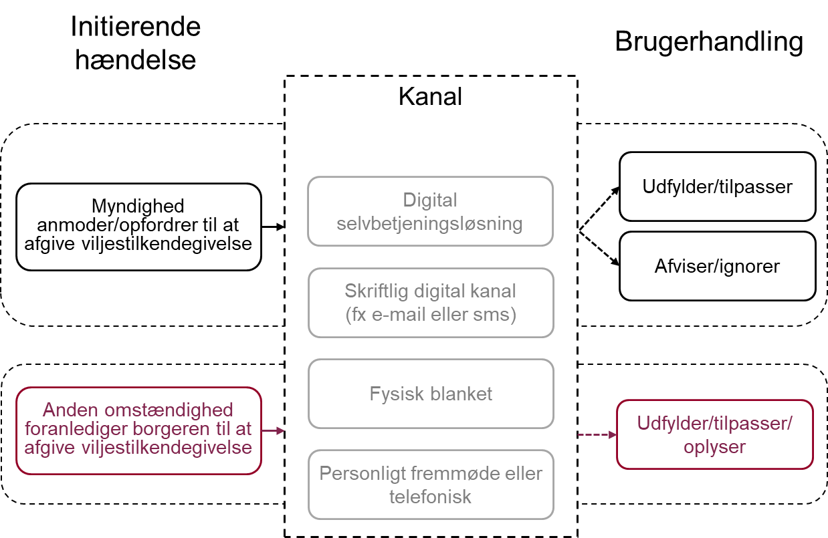
Figur 6 Mønstre for indhentning af viljestilkendegivelser
Myndigheden kan eksempelvis henvende sig til borgeren med henblik på, at borgeren skal afgive et samtykke i forbindelse med en konkret sag. Alternativt kan borgeren uopfordret henvende sig for eksempelvis at frabede sig adgang til udvalgte helbredsoplysninger.

Viljestilkendegivelser afgives ved en erklæring
Specifikationerne tager udgangspunkt i en modellering af viljestilkendegivelse i to niveauer. 1.) en (eller flere) viljestilkendegivelse(r), som afgives ved en 2.) erklæring, som enten kan være digital eller analog, herunder skriftlig, mundtlig eller stiltiende som vist i Figur 7.
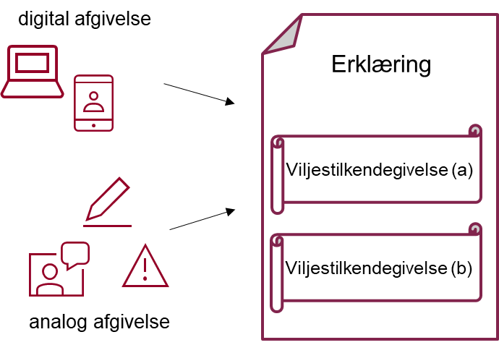
Figur 7 Eksempel som viser forskellige metoder til afgivelse af en erklæring som i dette tilfælde indeholder to viljestilkendegivelser
En viljestilkendegivelse er et udtryk for tilkendegivelse af vilje til at skabe, udløse, bevare, begrænse eller fjerne en bemyndigelse. Fx ”jeg giver samtykke til at kommunen må gøre indhente mine indkomstdata fra Skat til brug for sagsbehandlingen i forbindelse med min ansøgning om ældrebolig” eller ”jeg ønsker at data i forbindelse med mit psykiatriske forløb er privatmarkeret, så de ikke tilgås af andre end min psykiater”.
En erklæring skal i denne sammenhæng forstås som en dokumentation for viljestilkendegivelse, og kan indeholde en eller flere viljestilkendegivelser. Eksempelvis kan en erklæring både indeholde 1.) et samtykke til indhentning af nogle oplysninger fra en kommunal myndighed og 2.) et samtykke til videregivelse af andre oplysninger til en statslig styrelse.
Erklæringen er det centrale forretningsobjekt (typisk forstået som en blanket, et dokument, en dialog), som borgeren skal forholde sig til i forbindelse med sin godkendelse (eller afvisning). Tilsvarende er det efterfølgende erklæringen inklusive attestationen (fx digital signering) fra borgeren (alternativt fra en partsrepræsentant), som dokumenterer afgivelsen af en eller flere viljestilkendegivelser. Attestation kan også ske via en medarbejders registrering i et fagsystem, fx hvis der er tale om en mundtlig erklæring. I så fald vil det være medarbejderens attestation samt oplysningerne om viljestilkendegivelsens indhold (og relevante metadata) som vil udgøre ’erklæringen’ og dermed dokumentation for afgivelsen af viljestilkendegivelsen.
Udvekslingsformatet understøtter en eksisterende praksis, hvor myndigheder i flere sammenhænge indhenter flere viljestilkendegivelser på en gang, eksempelvis hvor viljestilkendegivelser knytter sig til det samme forløb, sag eller en ændring i borgerens livssituation. Ved at indhente flere viljestilkendegivelser i samme ombæring opnås en bedre og mere sammenhængende oplevelse for brugerne, som undgår at skulle forholde sig til, udfylde og godkende viljestilkendegivelser på flere tidspunkter.
Løsningskonceptet er baseret på, at de konkrete viljestilkendegivelser i fremtiden, så vidt muligt, skal udformes på baggrund af standardiserede viljestilkendegivelses-skabeloner. Figur 8 viser den - her noget forsimplede – proces, fra en skabelon, som danner grundlag for en konkret instans, der starter med at være en kladde, indtil den er godkendt, og som kan være gældende indtil den fx udløber eller trækkes tilbage. Den konkrete erklæring dannes på baggrund af en standardiseret erklæringsskabelon som i sig selv kan være baseret på standardiserede ”mini”-skabeloner for de viljestilkendegivelser, som den skal indeholde.
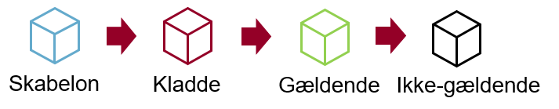
Figur 8 Forsimplet proces fra skabelon til kladde, gældende og ikke-gældende viljestilkendegivelse

Forretningsprocesser
Der er en lang række forskellige processer, som skal understøttes af de fælles specifikationer. Her skal blot beskrives seks eksempler på grundlæggende, generiske processer i forbindelse med samtykke til indhentning af data, hvor en borger afgiver samtykke til, at en myndighed må indhente oplysninger fra en anden myndighed.
- Oprettelse - hvor et samtykke baseres på en skabelon, der er standardiseret og aftalt mellem de aktører, der skal arbejde sammen og dele data.
- Indhentning - hvor erklæringen vises (digitalt eller analogt) til borgeren (eller en partsrepræsentant), der godkender, fx ved at signere digitalt på tryg og ensartet vis.
- Genfinding - hvor borgeren (eller en partsrepræsentant) og øvrige aktører, der skal anvende samtykket, skal kunne søge dette frem og validere om det er gældende. Det omfatter mulighed for at give brugeren et tværgående og kontekstafhængigt overblik over relevante viljestilkendegivelser.
- Anvendelse - hvor samtykkeerklæringen fx anvendes som grundlag for automatisk udveksling af data mellem relevante organisationer - og hvor disse i den forbindelse nemt kan validere om samtykket er gældende. Og få notifikation, hvis det skifter status, fx hvis det udløber, trækkes tilbage eller erstattes af et nyt.
- Opdatering – hvor borgeren fx kan opdatere en hel eller en del af en samtykkeerklæring, så der opstår en ny erklæring, hvorefter de relevante aktører automatisk notificeres om opdateringen.
- Tilbagekaldelse - hvor borgeren (digitalt) fx kan kalde et samtykke tilbage, hvorefter de relevante aktører automatisk notificeres om viljestilkendegivelsens ændrede status.

Aktørers behov
Løsningskonceptet skal, når det implementeres i relevante tekniske løsninger, understøtte forskellige rollers behov og muligheder for at udføre en række handlinger. Specifikationerne skal således kunne indbygges i de relevante værktøjer, som disse roller arbejder med.
Det gælder fx designere og administratorer af skabeloner, der skal anvende selve de tekniske specifikationer. Sagsbehandlerne skal anvende skabeloner, og gennem deres fagsystemers tilkobling til infrastrukturen skal de kunne administrere og anvende viljestilkendegivelser. Og borgerne skal gennem borgervendte løsninger som fx selvbetjeningsløsninger og portaler kunne afgive viljestilkendegivelser, genfinde dem, få et tværgående overblik, og hvis relevant trække dem tilbage eller opdatere dem. De vigtigste kapabiliteter, der skal understøttes, opsummeres i Figur 9.
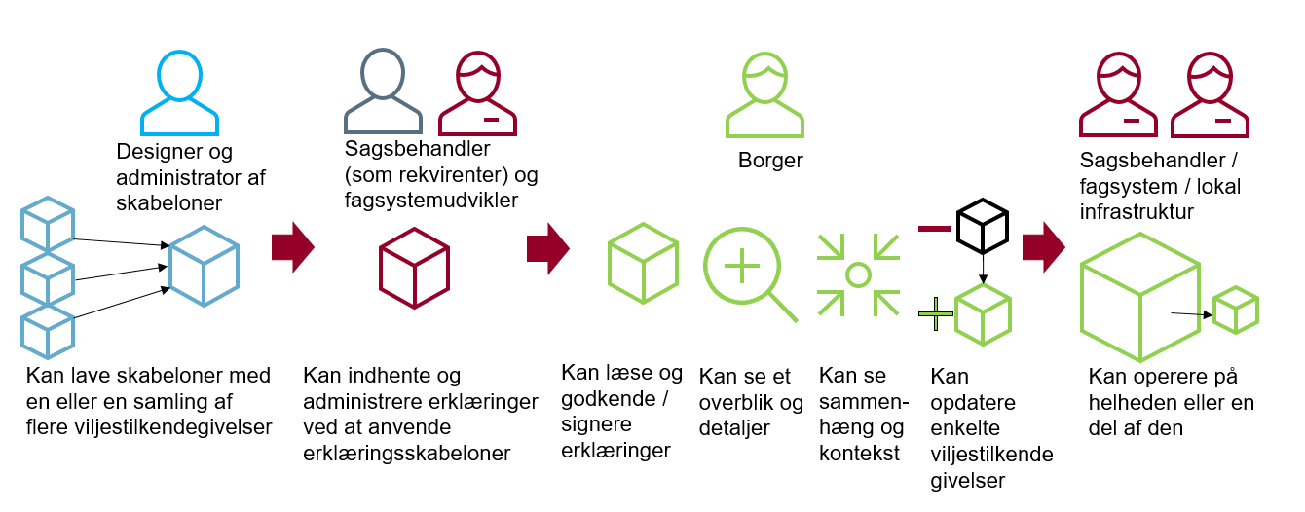
Figur 9 Løsningskonceptet understøtter forskellige rollers behov
Livscyklus
En viljestilkendegivelseserklæring har en livscyklus som er delt op i følgende hovedstatusser: Oprettet er en instans oprettet på basis af en skabelon. Afventer signering skal forstås som at den afventer påtegnelse med digital signatur eller attestation af (digital eller analog) godkendelse. Gældende skal forstås som attesteret af de nødvendige aktører, ikke nødvendigvis som juridisk gyldigt, da der kan spille andre faktorer ind her fx i relation til konkret sagsbehandling.
Når en viljestilkendegivelseserklæring ikke godkendes eller overgår fra gældende til ikke-gældende kan den have en række forskellige tilstande: Afvist, Tilbagekaldt, Udløbet, eller Lukket. Når den udgår af systemet (lageret) kan den have tilstandene Arkiveret eller Slettet. Rekvirenten er den aktør, hvortil borgeren afgiver sin viljestilkendegivelseserklæring.
Figur 10 viser den samlede livscyklusproces for en viljestilkendegivelseserklæring.
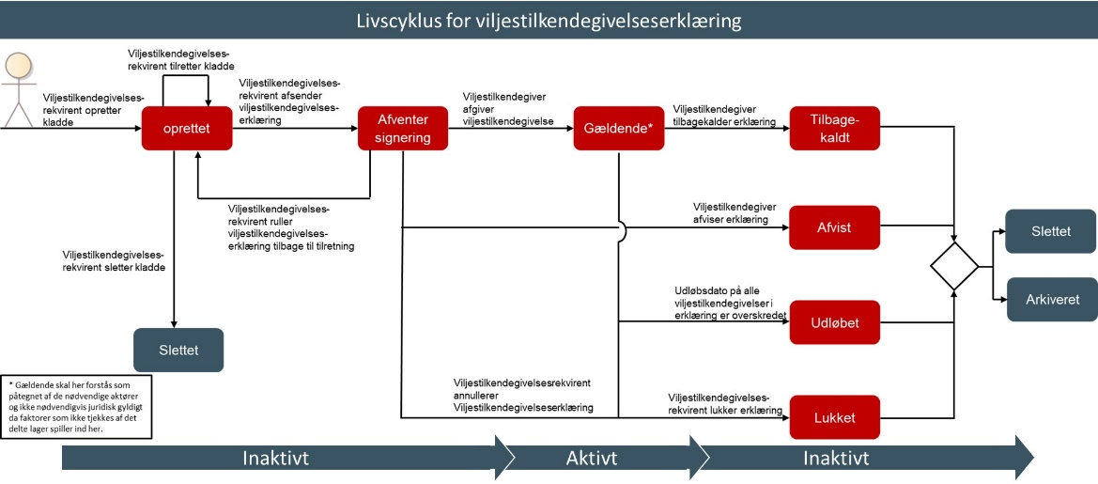
Figur 10 Livscyklus for en viljestilkendegivelse. Diagrammet er udarbejdet med udgangspunkt i samtykker og tager ikke højde for, at ’Udløb’ ikke kan indgå i livscyklus for en frabedelse.

Udvekslingsformat for viljestilkendegivelse
I udvekslingsformatet er erklæringen – her illustreret som den klassiske blanket som skal afleveres til myndigheden - delt op i tre elementer: Kuvert, indhold og underskrift. I den tekniske løsning realiseres denne konceptuelle model i form af et XML-dokument, som struktureres i tilsvarende tre elementer: Header, Body og Attestation som vist i Figur 11.
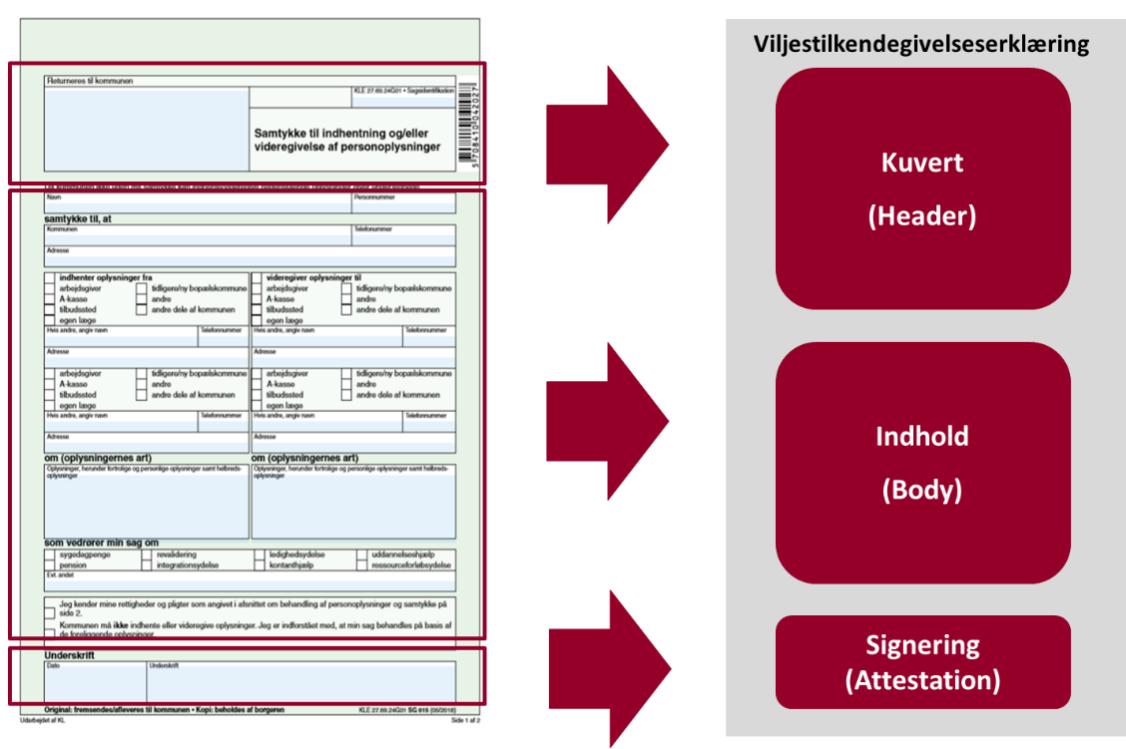
Figur 11 Løsningskoncept for den digitale viljestilkendegivelse
Kuvert/Header er den del, der skal understøtte deling via den fælles, tværgående infrastruktur. Her ligger de metadata, som er essentielle for at lagre, genfinde, dele og administrere viljestilkendegivelseserklæringer og de enkelte viljestilkendegivelser. Denne del indeholder fx information om ID på den borger, der er subjekt for viljestilkendegivelsen, nøgleord, status, sikkerhedsgruppe og ID på den anvendte skabelon. Denne del er desuden grundlag for, at man kan skabe et tværgående borgervendt overblik. Denne del skal derfor være så ensartet standardiseret på tværs af domæner som muligt og skal indeholde data, der både skal kunne fortolkes af mennesker og af maskiner.
Fordi headerdata så vidt muligt skal kunne fortolkes af infrastrukturen, har vi sigtet på at anvende kontrollerede udfaldsrum hvor muligt. Der er dog tilfælde hvor udfaldsrummene ikke kan defineres centralt. Dette er tilfældet for:
- Titel for sags- og behandlingskontekst
- Titel for viljestilkendegivelse
- Nøgleord for viljestilkendegivelse (fx ”helbredsoplysninger”)
- Attestationskontekst
I disse tilfælde vil det være gavnligt med navnekonventioner samt kontrollerede udfaldsrum som er defineret og aftalt i domæner, der skal kunne dele viljestilkendegivelser eller arbejder med samme nøgleord. Fælles for felterne er, at de er angivet som fritekstfelter, og at det er felter som skal vises i overblik til enten borgere eller medarbejdere.
Indhold/Body er selve det indhold, som en borger ser og skal godkende, og som skal understøtte den forretningsmæssige opgaveløsning. Denne del skal derfor kunne tilpasses de konkrete forretningsbehov og være så fleksibel som muligt. Konkret betyder det, at der kan indlejres tekst, en pdf-fil eller struktureret data i fx et XML-dokument med tilhørende stylesheet til styring af præsentation. Denne del udgør det centrale genstandsfelt for standardisering af skabeloner i domæner, således at de kan understøtte kapabiliteter som fx automatisering af tværgående processer og datadeling.
Et sted at starte med understøttelse af tolkning af viljestilkendegivelser vil være at klassificere og nummerere eksisterende blanketter, fx for samtykker og give dem et skabelon-ID (identifikator), som kan anvendes i Header. Disse skabeloner kan så udgøre starten på et skabelonkatalog, som med tiden også kan omformes til XML-skemaer, så de harmoniseres med informationsmodel for samtykke.
Det er muligt at kombinere med XML ved at tilføje XML-berigelse. Pdf-dokumentet vil dog være det primære borgervendte dataobjekt.
Attestation er den del, der indeholder den centrale information, der dokumenterer på teknisk niveau, om en viljestilkendegivelse er godkendt af borgeren eller en partsrepræsentant med brug af en digital signatur eller attestation af godkendelsen, der i sig selv kan være foretaget skriftligt, mundtligt eller stiltiende for derefter at blive registreret af en medarbejder. Denne del skal derfor kunne opdateres ved en signering fx via NemLog-in. Attestation kan også ske i kraft af, at autentifikation af brugeren i en given forretningsmæssig sammenhæng opfattes som tilstrækkeligt, og at en funktionel godkendelse i brugerdialogen kan være tilstrækkeligt, således at man fx ikke behøver at lede brugeren til en egentlig digital signering med MitID.

Behov for stylesheet
Det er vigtigt at være opmærksom på, at det er erklæringen, der skal bære det grundlæggende informationsindhold, der muliggør præsentation i forbindelse med signering og genfinding, fx til anvendelse i en eventuel retssag. Det vil sige, at det altid skal være muligt at gendanne nøjagtigt, det der blev præsenteret for borgeren i forbindelse med signering. Derudover kan der, hvis man anvender muligheden for at indlejre flere underliggende XML-viljestilkendegivelser af ensartede viljestilkendegivelser, være mulighed for at præsentere disse særskilt.
Det betyder, at en erklæringsskabelon skal indeholde stylesheet til præsentation af en erklæring, hvis selve dataindholdet er i XML, uanset om der er en eller flere pakker knyttet til erklæringen. Og der kan være et stylesheet til alternativ præsentation af indholdet i en underliggende viljestilkendegivelse med XML-indhold, som fx kan udnyttes til at tilbyde bedre overblik.
Hvis selve erklæringen er i PDF-format, er der ikke behov for et stylesheet, men hvis denne er beriget med XML, kan der tilsvarende være et behov for et stylesheet til alternativ præsentation af indholdet.

Opbygning af et fleksibelt udvekslingsformat
En erklæring kan som nævnt ovenfor rumme mere end en viljestilkendegivelse, og viljestilkendegivelserne under samme erklæring kan være af forskellige typer eller i øvrigt have forskellige karakteristika eksempelvis udløbsdato eller status. Her kan der være et behov for at opmærke de enkelte viljestilkendegivelser med individuelle metadata, som forretningen og infrastrukturen kan styre efter fx i forhold til notifikation om snarligt udløb eller statusskift. Desuden kan der være tilfælde, hvor der er behov for at ændre en delmængde af viljestilkendegivelser under samme erklæring som vist i eksemplet i Figur 12.
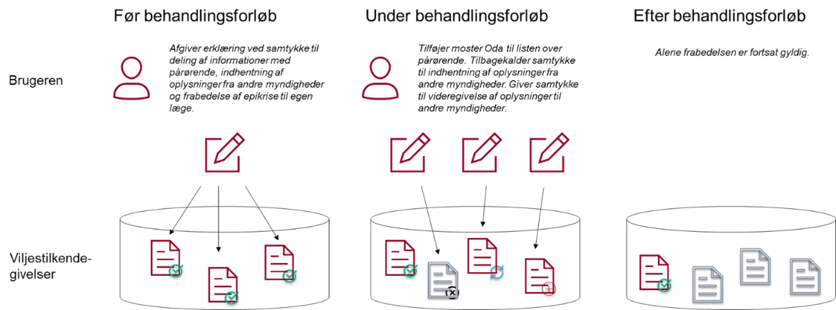
Figur 12 Eksempel på forløb med forskellige typer af viljestilkendegivelser og ændring af delmængde heraf
Udvekslingsformatet skal understøtte alle scenarier, og der er derfor behov for et format med en fleksibel opbygning af viljestilkendegivelseserklæringen, så anvenderne på sigt kan operere på de enkelte viljestilkendegivelser upåagtet, at de er indsamlet som en del af en større samlet erklæring.
Logisk set modelleres viljestilkendegivelser på to niveauer: En erklæring, som kan indeholde en eller flere viljestilkendegivelser. Selve viljestilkendegivelsen (genstandsfeltet) er enten et samtykke, en frabedelse, eller på sigt andre typer. Figur 13 illustrer denne opbygning (forenklet).
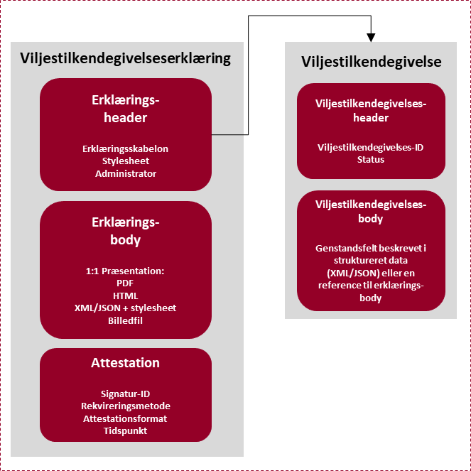
Figur 13 Logisk opbygning af en viljestilkendegivelseserklæring
Denne opbygning giver nogle muligheder for at understøtte de forretningsbehov, der er identificeret i forhold til praksis, brugervenlighed, forenkling, fleksibilitet og automatisering.
Den samlede erklæring kan således både indeholde fx samtykker der udløber ved slutningen af et behandlingsforløb og frabedelser, der skal gælde efter at selve behandlingsforløbet er afsluttet som vist i eksemplet i Figur 12. Figur 14 giver en logisk illustration af den sammensatte erklæring med flere viljestilkendegivelser.
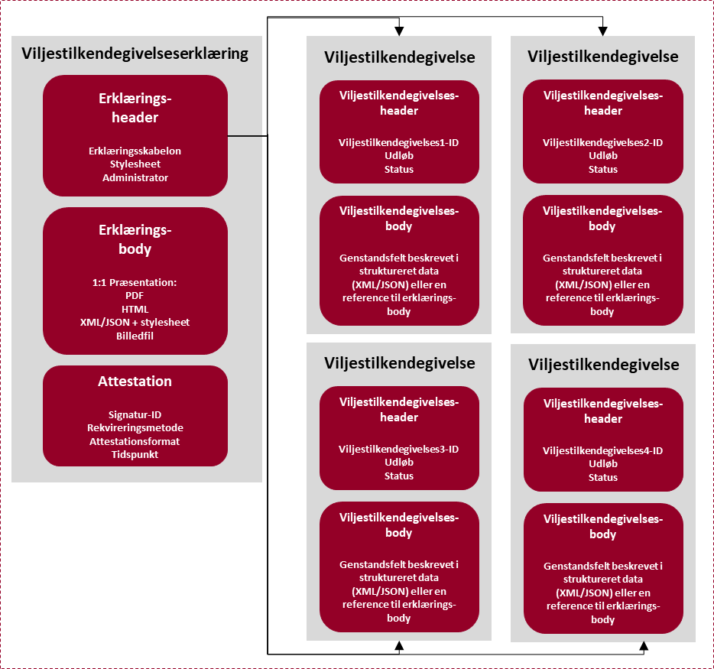
Figur 14 Sammensat erklæring med flere viljestilkendegivelser
Med denne tilgang er det fx muligt at abonnere på notifikation, både når den samlede erklæring og når en af de indeholdte viljestilkendegivelser ændrer status som vist i Figur 15.
Figur 15 Abonnement på notifikation af opdatering af både helhed og dele

Opdatering af simple og sammensatte viljestilkendegivelseserklæringer
I et forløb kan der indhentes viljestilkendegivelser på flere tidspunkter og der kan opstå behov for, at enkelte viljestilkendegivelser trækkes tilbage eller opdateres.
Den klassiske opdatering vil være 1:1, hvor en eller flere oplysninger opdateres, hvilket indebærer, at den oprindelige erklæring (markeret med sort kant) erstattes af en ny erklæring (markeret med grøn kant) baseret på samme skabelon. Det vil svare til, at en udfyldt fysisk blanket erstattes af en ny blanket af samme type, men dog udfyldt med opdaterede oplysninger, jf. Figur 16.
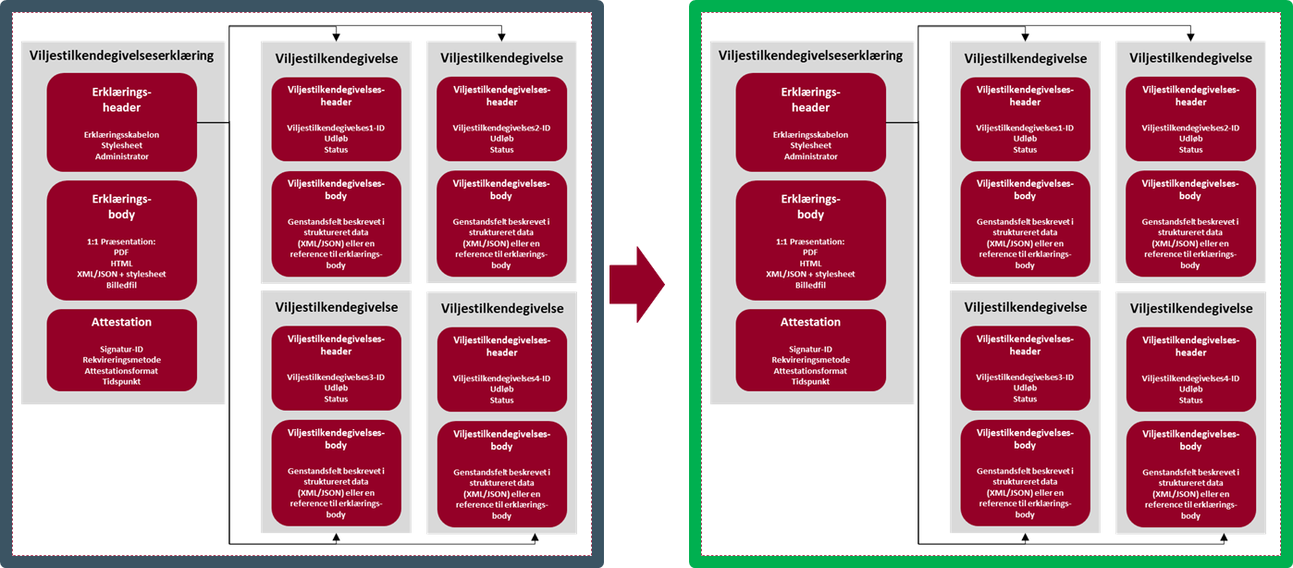
Figur 16 Opdatering af en helhed - ny erklæring erstatter hele den tidligere erklæring
Figur 17 illustrerer et mere komplekst scenarie, hvor en del af en erklæring opdateres selvstændigt, mens den oprindelige erklæring stadig er gældende. Den nye erklæring til højre erstatter i dette eksempel kun en enkelt viljestilkendegivelse (markeret med sort) i den tidligere erklæring, som stadig er gældende og derfor markeret med grøn i lighed med den nye erklæring.
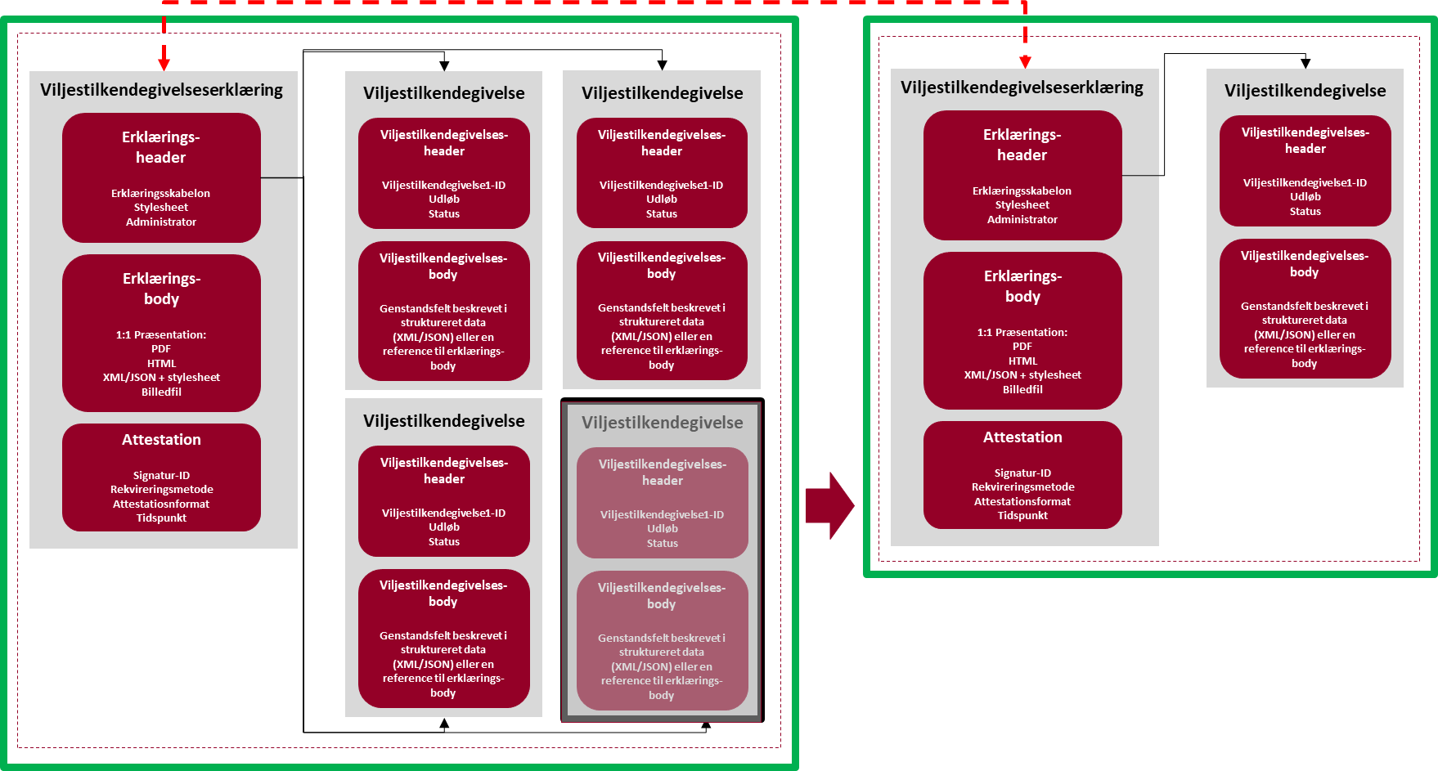
Figur 17 Opdatering af en del – Ny erklæring erstatter en del af en tidligere
I Figur 17 er den viljestilkendegivelse, der er markeret med sort ikke længere gældende, men er erstattet af den grønne. Og der er dannet en reference (den røde, stiplede linjer) begge veje mellem den oprindelige erklæring og den nye erklæring, som erstatter den ene viljestilkendegivelse.
Med denne model kan et underliggende element således ”opdateres”, selv om helheden ikke opdateres og de andre derfor ikke ændres. Dette element vil således også kunne ”leve videre” og anvendes selv om den oprindelige erklæring (og dermed de andre elementer) skulle udløbe. Og et enkelt element kan opdateres af brugeren, uden at helheden behøver at blive opdateret af brugeren. Det vil til gengæld kræve, at der er veldefinerede relationer og forretningsregler, som understøtter, at anvenderen af helheden altid kan se, at der er en del, som er selvstændigt opdateret. Det skal være opmærket som metadata, så fagsystemer kan operere på dette og kunne vises fx via et flag eller lignende på en borgervendt brugergrænseflade.

To perspektiver ved visning: erklæringer og viljestilkendegivelser
Udvekslingsformatet understøtter ligeledes, at borgeren og medarbejdere i myndighederne i princippet kan genfinde viljestilkendegivelser i to ”udgaver”, hvis man vælger at implementere denne mulighed. Borgeren kan genfinde den samlede erklæring, som den så ud, da borgeren godkendte den. Men på sigt vil der også være mulighed for fx at få præsenteret en liste over en bestemt type viljestilkendegivelser på tværs af flere erklæringer, fx ”mine samtykker”, ”mine frabedelser” eller ”mine fuldmagter”. Den enkelte viljestilkendegivelse, fx en frabedelse, vil altid referere til erklæringen, så brugeren altid kan genfinde signeringskonteksten.
For borgeren giver det tryghed at kunne se sine viljestilkendegivelser i den kontekst, de er blevet afgivet, mens erklæringen for myndigheden vil tjene som dokumentation for korrekt indhentning af viljestilkendegivelserne. Fremsøgningen af de individuelle viljestilkendegivelser giver til gengæld borgeren mulighed for eksempelvis at tilbagekalde en specifik viljestilkendegivelse som vist i Figur 12, mens myndigheden tilsvarende har mulighed for at opdatere eller agere på baggrund af den enkelte viljestilkendegivelse.

Beskrivelse af specifikationerne

Begrebsmodel for viljestilkendegivelse
Begrebsmodel for viljestilkendegivelse er udarbejdet med det formål at afdække domænet for viljestilkendegivelse, herunder samtykke og frabedelse på tværs af den kommunale, regionale og statslige sektor og udvalgte private aktører, som er direkte knyttet til offentlig opgaveløsning (fx privatpraktiserende læger) samt konkrete projekter og skabe en fælles forståelse og et fælles sprog.
Begrebsmodellen og relaterede informationsmodeller for viljestilkendegivelse skal således forstås som et fælles ordforråd for viljestilkendegivelse, der viser logiske sammenhænge imellem relevante begreber samt informationens logiske struktur.
Begrebsmodellen favner bredt og inkluderer begreber fra de enkelte sektorer. Det vil sige, at ikke alle begreber er relevante for alle aktører. Dog vil man som aktør kunne se, hvordan sektorspecifikke begreber passer ind i den overordnede model. Et eksempel på dette er "udtrykkeligt samtykke" som anvendes i forbindelse med indhentning af følsomme personoplysninger. I modellen fremgår det således, at et udtrykkeligt samtykke ikke sætter krav til viljestilkendegivelsens genstandsfelt, men kan sætte krav til, hvordan samtykket er rekvireret.
Ud over begreber vedrørende viljestilkendegivelse fra de forskellige sektorer er der i begrebsmodellen medtaget begreber, som udspringer fra de krav, der er identificeret for en digital løsning for viljestilkendegivelse. Dette inkluderer begreber som fx kladde, tværgående overblik og viljestilkendegivelsesfortolkning.

Informationsmodeller for viljestilkendegivelse
Informationsmodellerne bidrager med yderligere detaljer om begrebernes indhold af information og deres relation til hinanden i form af kardinaliteter og klassifikationer.
Der er udarbejdet en række kernemodeller, klassifikationer og anvendelsesmodeller, som til sammen giver et indblik i en viljestilkendegivelses opbygning og indhold.
Nedenfor ses en kort beskrivelse af de forskellige pakker i informationsmodel for viljestilkendegivelse:
- Viljestilkendegivelsesgenstandsfelt: Informationsmodel for genstandsfelt og det informerede grundlag, indeholder den information, der skal videregives til viljestilkendegiver ved afgivelse af viljestilkendegivelse samt information om det genstandsfelt, viljestilkendegivelsen omfatter, som kan anvendes forretningsmæssigt.
- Viljestilkendegivelse overblik: Overblik over hovedelementerne i informationsmodel for samtykke
- Behandlingsgrundlag: Informationsmodel for hvordan viljestilkendegivelse relaterer sig til hjemmel, lovgivning og værdispring
- Viljestilkendegivelse: Informationsmodel for en instans af viljestilkendegivelse, som der indgår en eller flere af i en viljestilkendegivelseserklæring
- Samtykke og Frabedelse: Informationsmodel for samtykke og frabedelse som viser de aspekter af samtykke og frabedelse som adskiller sig fra viljestilkendegivelse
- Udvekslingsformat for attesteret data: informationsmodel for udvekslingsformat for attesteret data, der er baseret på meddelelsesstandarden SOAP
- Viljestilkendegivelseserklæring: Informationsmodel for viljestilkendegivelseserklæring, som beskriver strukturen af de konkrete viljestilkendegivelser som dannes på baggrund af en skabelon.
- Viljestilkendegivelsesskabelon: Informationsmodel for viljestilkendegivelsesskabelon som anvendes til udarbejdelsen af viljestilkendegivelseserklæringer
- Viljestilkendegivelsesfortolkning: Informationsmodel som viser de initiale tanker, der har været for maskinel fortolkning af viljestilkendegivelser
Informationsmodellerne har været anvendt til udarbejdelse af udvekslingsformat for viljestilkendegivelse. Her er der dog tale om en delmængde med særlig relevans for den tværgående infrastrukturs tolkning af viljestilkendegivelser, som har været medtaget. Der er dele af informationsmodellen, som fx viljestilkendegivelsesgenstandsfelt, som vil være relevant at anvende ved udarbejdelse af skabeloner for viljestilkendegivelser, som fx kan være generelt anvendelige, sektorspecifikke eller organisationsspecifikke. Informationsmodellerne giver således et fælles grundlag for videre standardisering af viljestilkendegivelsesskabeloner. I den sammenhæng er der tillige rig mulighed for at arbejde med strukturerede data, som kan fortolkes af fagsystemer eller domænespecifik infrastruktur. Her må vi dog forvente, at der for de forskellige sektorer skal suppleres med kontrollerede udfaldsrum for genstandsfelt og hvis relevant andre sektorspecifikke elementer.

Udvekslingsformat

Datamodellen
Datamodellen ”Udvekslingsformat for viljestilkendegivelse” er en hybrid imellem en logisk og en fysisk datamodel. Den er en profilering af informationsmodel for ”udvekslingsformat for attesteret data” samt informationsmodeller for viljestilkendegivelse.
Således indeholder datamodellen en delmængde af informationsmodellerne for viljestilkendegivelse med fokus på den data, som skal tolkes af viljestilkendegivelsesløsningens infrastruktur.
Datamodellen skal inkludere de informationer, som er nødvendige for at anvende udvekslingsformatet. Dokumentation af datamodellen omfatter definitioner, kommentarer og anvendelsesnoter på attributter og associationsender.
Datamodellens primære formål er at danne grundlag for det XML-skema, der skal anvendes til udveksling af data om viljestilkendegivelser. Derudover kan den anvendes til at etablere en forståelse for hvilke data, der skal anvendes af infrastrukturen ved digitalisering af viljestilkendegivelser, samt hvordan disse skal struktureres.
Strukturen for udvekslingsformatet er baseret på SOAP og kendt praksis for udveksling af signeret/attesteret data.

Udvekslingsformat – xsd-skema
Udfyldelse af XML-skema udvekslingsformat for viljestilkendegivelse forløber i takt med viljestilkendegivelseserklæringens livscyklus. De overordnede processer, som udvekslingsformat for viljestilkendegivelse skal understøtte, fremgår i afsnit om forretningsmæssig anvendelse. Disse processer har været kravsættende for hvilke informationer, der er nødvendige at medtage i den data som infrastrukturen skal kunne fortolke. Ligeledes er de kravsættende for viljestilkendegivelseserklæringens livscyklus.

Bilag – Eksemplariske mockups af brugergrænseflader for afgivelse og overblik
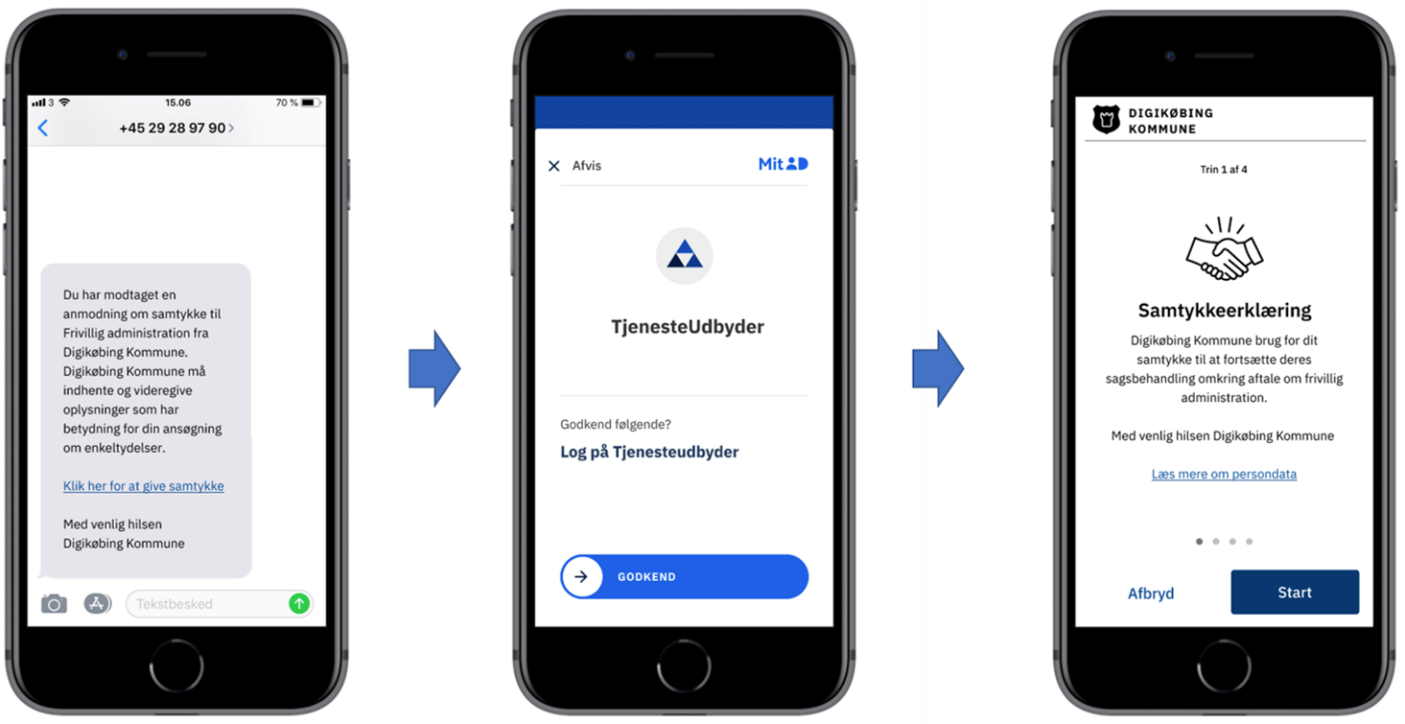
Figur 18 Eksemplarisk mockup for brugergrænseflade for forløb ved afgivelse af samtykke. Forløbet indledes her med en sms med et link til borgeren, som efter login får adgang til kommunens samtykkeløsning, hvor borgeren kan vælge af starte sin afgivelse eller afbryde.
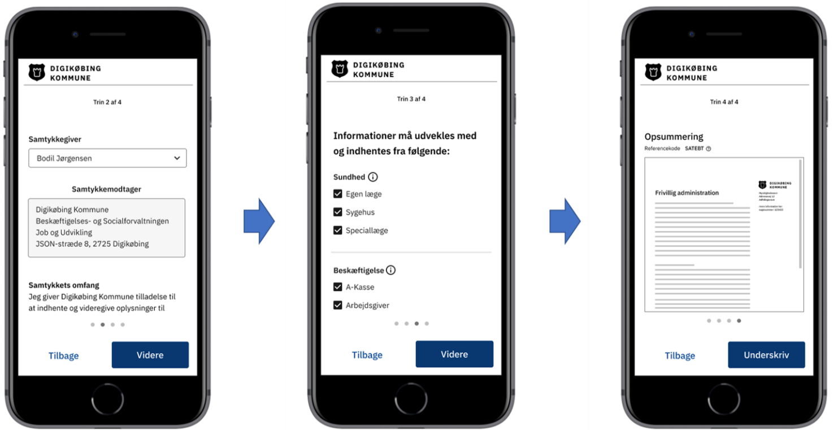
Figur 19 Eksemplarisk mockup for brugergrænseflade for forløb ved afgivelse af samtykke. Borgeren gennemfører afgivelsen ved klikke fra trin til til med relevant information og eventuelt foretage til- eller fravalg. Afslutningsvist præsenteres borgeren for en opsummering inden digital signering/godkendelse af samtykket.
Figur 20 Eksemplarisk mockup af overbliksvisning af samtykker som eksempelvis kan ske i Mit overblik på borger.dk.
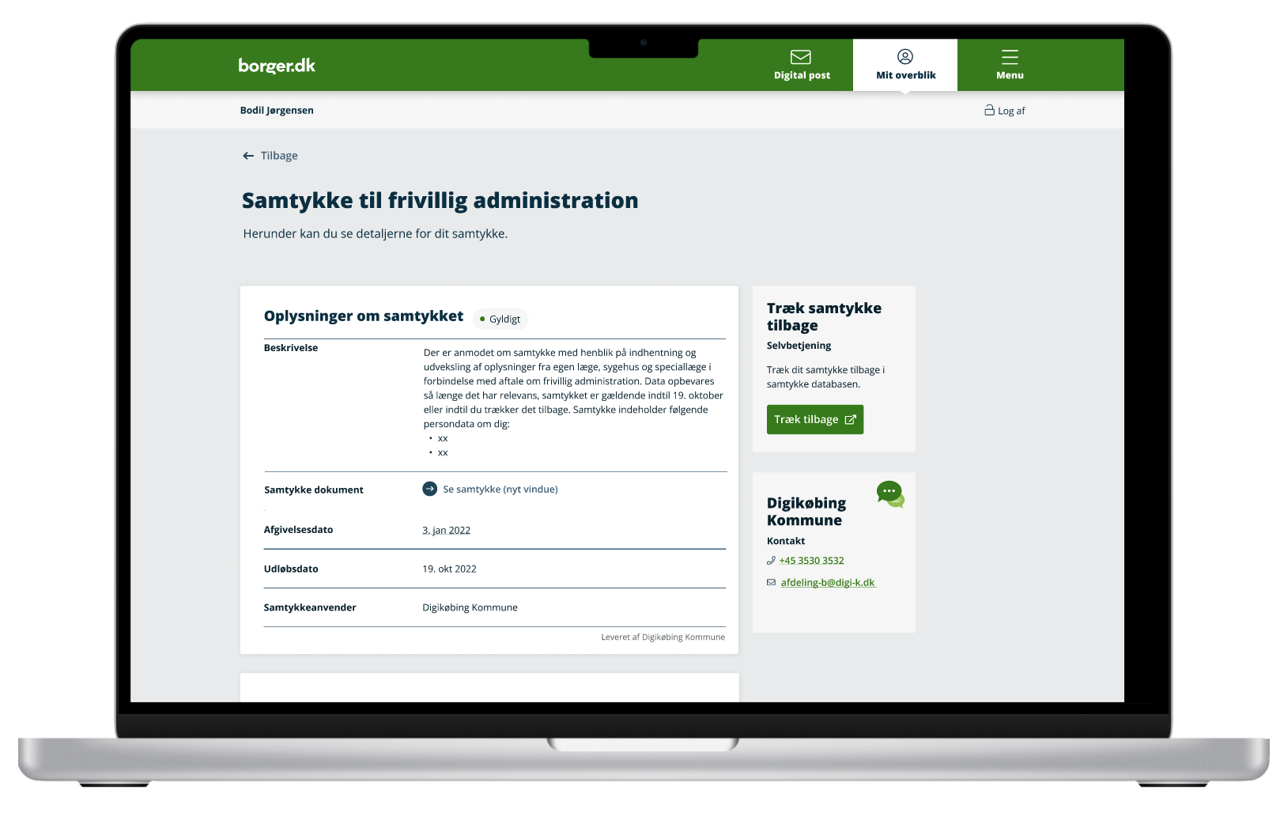
Figur 21 Eksemplarisk mockup af detaljevisning for et specifikt samtykke under overbliksvisningen, som eksempelvis kan ske i Mit overblik på borger.dk.

